PizzaBuy

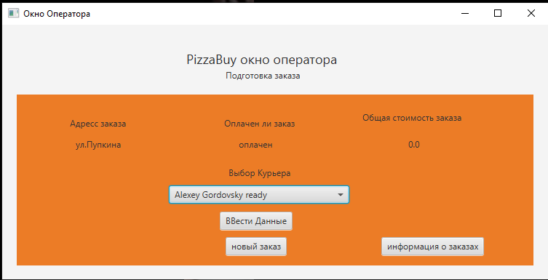

Окно оператора

 - адресс куда должен ехать заказ

 - Статус заказа, либо оплачен, либо не оплачен, (что означает что оплата будет при доставке)

 - общая стоимость заказа

 - выбор курьера для закрепления за заказом

 - кнопка ввода данных

 - после ввода данных, полагается вывести новый заказ для обработки, эта кнопка делает именно это.

 - показывает информацию о всех завершённых заказах.

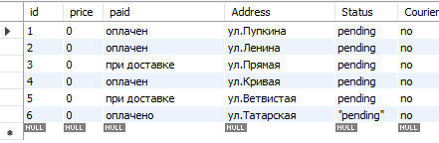 - Заказы готовые к обработке.

Обрабатываемый заказ



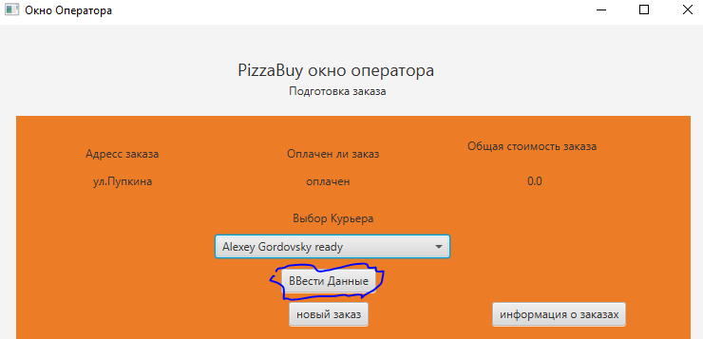- нажимаем на выделенную кнопку

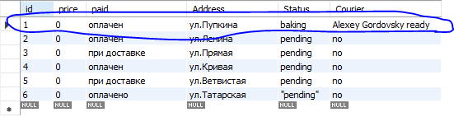 - изменение данных

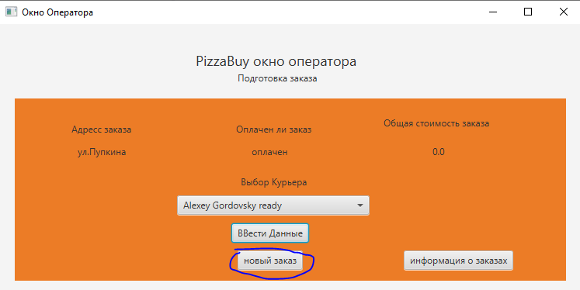- нажимаем на “новый заказ”, обратите внимаение на адрес заказа

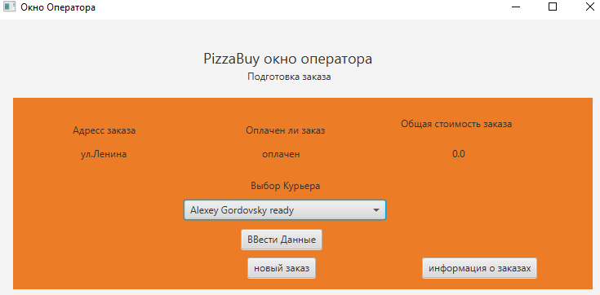 - Теперь мы работаем с новым заказом, заказ разумеется ещё не обработан.